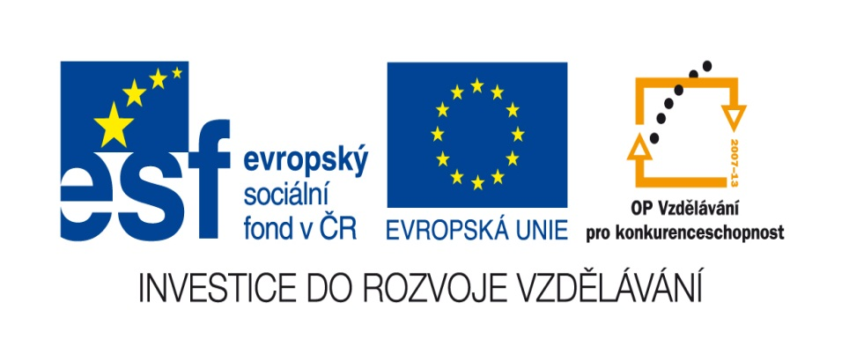

ČÍSLA VE STOVKOVÉ TABULCE II.

Název školy: Základní škola a Mateřská škola Kokory
Číslo projektu: CZ.1.07/1.4.00/21.2149
Autor: Mgr. Jana Hošťálková
Datum: 15. 12. 2011
Název: VY_32_INOVACE_17 _M_VÝSTŘIŽKY ZS STOVKOVÉ TABULKY
Téma: Orientace v číselné tabulce do 100
Anotace: V pracovním listě si žáci prověří znalost číselné řady 1- 100, rozvíjí prostorovou představivost, sami tvoří podobné výstřižky ze stovkové tabulky.
Věková skupina: 2. a 3. ročník
Vzdělávací oblast: Matematika a její aplikace
Vzdělávací obor : Matematika
Přílohy: řešení

Jirka vystřihl 4 části ze stovkové tabulky. Která čísla doplníš do barevných políček?
 |  | 59 |  |  |  |  | 25
 |  |  | 80
5 |  |  |  |  |  |  | 12
15

Pokus se navrhnout svůj výstřižek ze stovkové tabulky. Můžeš spolupracovat s kamarádem.

Ř E Š E N Í
Jirka vystřihl 4 části ze stovkové tabulky. Která čísla doplníš do barevných políček?
 |  |  |  |  |  |  |  |  | 7
 |  | 49 |  |  |  |  |  | 16
 | 58 | 59 | 60 |  |  |  | 25
 |  | 69 |  |  |  | 34
 |  |  | 80 |  |  |  |  |  | 47
5 |  |  |  |  |  |  | 12
15 |  | 17 |  |  |  | 21
 |  |  | 38
 |  |  |  |  |  |  |  | 53

Pokus se navrhnout svůj výstřižek ze stovkové tabulky. Můžeš spolupracovat s kamarádem.

Zdroj obrázků: www.office.microsoft.com Text: vlastní práce autora

